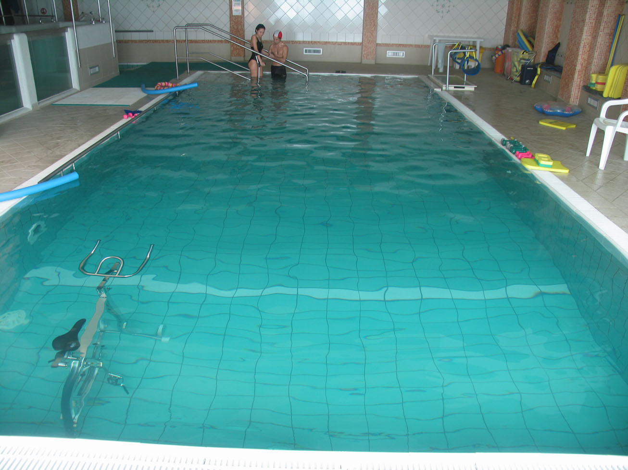

Poiché la densità del corpo umano è all'incirca simile a quella dell'acqua, il corpo viene sostenuto da questa e quindi meno stress viene posto su giunture e ossa. Inoltre, la resistenza contro il movimento dipende pesantemente dalla velocità del movimento, permettendo una calibratura degli esercizi in base alle capacità di ciascuno Per questo, il nuoto viene frequentemente usato come esercizio nella riabilitazione a seguito di incidenti o per i disabili.
Qui di seguito vi è un elenco degli aspetti caratteristici della fisioterapia in acqua:

- PREVENZIONE
L'esercizio in acqua consente la diminuzione degli effetti della gravità: il lavoro in scarico e la relativa diminuzione del peso corporeo permettono al paziente di evitare gli inconvenienti tipici della fisioterapia a terra di tipo tradizionale.
La condizione di scarico del peso corporeo permette al paziente di non attuare atteggiamenti di difesa e protezione dell'arto leso come succede nella vita terrestre dove l'immobilità ha lo scopo di evitare il dolore. Il lavoro in acqua è particolarmente adatto per una terapia atta a riassorbire un ematoma interno, fatto che velocizza i tempi di guarigione del paziente.

- TEMPESTIVITA'
L'utilizzo dell'acqua permette al paziente di anticipare l'inizio del protocollo riabilitativo e raggiungere in tempi più brevi una certa autonomia favorendo lo stimolo a proseguire la riabilitazione con maggior entusiasmo. Il passaggio quindi alle metodiche "a secco" sarà meno traumatico e i tempi totali di recupero si accorceranno.

- COMPLEMENTARIETA'
Solitamente un paziente non viene trattato esclusivamente in acqua ma si avvale anche di altre metodiche indicate dal medico specialista che valuta il tipo di patologia. I trattamenti in acqua spesso vengono prolungati fino a quando il paziente non è in grado di passare ad altri tipi di terapie senza incorrere in carichi di lavoro eccessivi. L'obiettivo rimane pertanto di portare il paziente ad un sufficiente livello di autonomia

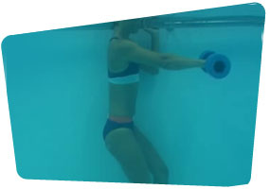

- SPECIFICITA'
Non si possono usare protocolli riabilitativi tipici della palestra e trasferirli in acqua: occorre invece porsi con la mente all'acqua; se l'obiettivo è quello di mobilizzare un arto nel post-operatorio o post-infortunio, il paziente viene invitato ad eseguire movimenti lenti con l'arto immerso sfruttando il galleggiamento offerto dalla spinta idrostatica. E' necessario proporre lavori specifici che tengano sempre conto delle caratteristiche fisiche dell'acqua e delle conseguenti reazioni del corpo immerso.

- SIMMETRIA
La terapia in acqua non coinvolge solo il segmento corporeo patologico ma impegna tutto il corpo. In questo modo non sono provocati scompensi muscolari e posturali di altre parti del corpo spesso causati dagli esercizi in carico; in questo modo si garantisce un recupero funzionale globale del paziente

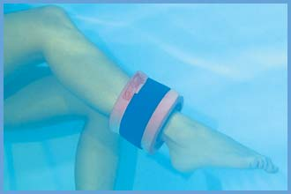

- ADATTAMENTO
L'intervento riabilitativo deve mirare ad un percorso di adattamento tipico di chi si deve ambientare in acqua: come per chi deve imparare a nuotare, anche chi fa riabilitazione deve confrontarsi con le dinamiche tipiche dell'acqua quali la respirazione, il galleggiamento, lo scivolamento, l'equilibrio, il ritmo respiratorio, la sensibilità propriocettiva.

- GLOBALITA'
Il lavoro in acqua diventa un'esperienza di tipo globale che coinvolge le dimensioni intellettiva, psicologica, sensoriale e motoria. In acqua si scopre una diversa motricità e nuove modalità sensopercettive che favoriscono l'ascolto del proprio corpo portando il paziente a rilassarsi e vivere l'esperienza acquatica come fonte di piacere e benessere.

